TUGAS 8
WEB PROGRAMMING 2
(RESUME JSON)


Dosen Pembimbing : M. MUZAKI, S.Kom

Oleh :
NAMA : Faisal Syahrul Afwan (17090062)
Siti Handayani (17090063)
Syaiful Kirom (17090119)
KELAS : 5C

D4 TEKNIK INFORMATIKA
POLITEKNIK HARAPAN BERSAMA TEGAL
2018/2019
Definisi
JSON (JavaScript Object Notation) adalah format data yang digunakan untuk pertukran dan penyimpanan data. JSON merupakan bagian (subset) dari Javascript. JSON bisa dibaca dengan berbagai macam bahasa pemrograman seperti C, C++, C#, Java, Javascript Perl, Python, dan banyak lagi. Hal ini membuat JSON menjadi bahasa yang ideal untuk perturakan data antar aplikasi.
Struktur Dasar JSON
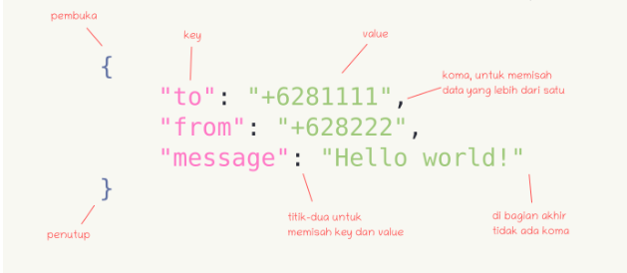
JSON selalu dimulai dengan tanda kurung kurawal { dan ditutup dengan kurung }. Didalam kurung kurawal, berisi data yang format key dan value. Jika terdapat lebih dari satu data, maka dipisah dengan tanda koma dan di data terakhir tidak diberikan koma. Lalu key dan valude dipisah dengan titik dua.
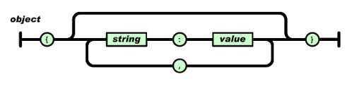
Berikut ini tipe data yang didukung oleh JSON. Nilai (value) dapat berupa sebuah string dalam tanda kutip ganda, atau angka, atau true atau false atau null, atau sebuah objek atau sebuah larik.
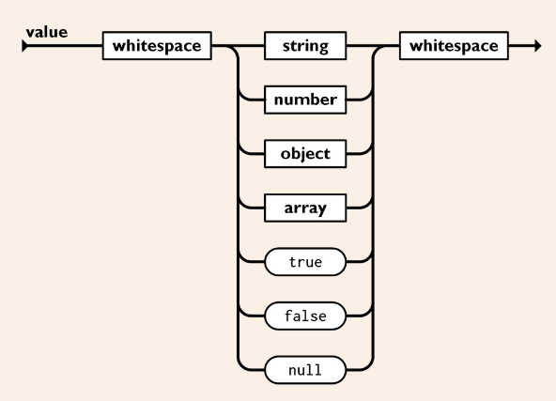
array adalah kumpulan nilai yang terurutkan. Untuk array dibuat dengan tanda kurung siku [...].
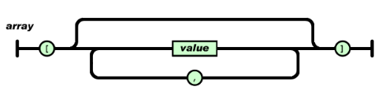
Contoh array seperti :
{
“nama” : “ani”,
“hobi” : [“Travelling”, “Memancing”]
}

JSON menggunakan bentuk sebagai berikut :

Contoh untuk objek adalah seperti berikut :

{
“name” : “something”,
“url” : “https://www.something.com”,
“rank” : 1,
“sosmed” : {
“facebook” : “something”,
“twitter” : “something”
}
}

Pada key sosmed disana kita berikan nilai dengan objek.
String adalah kumpulan dari nol atau lebih karakter Unicode, yang dibungkus dengan tanda kutip ganda.
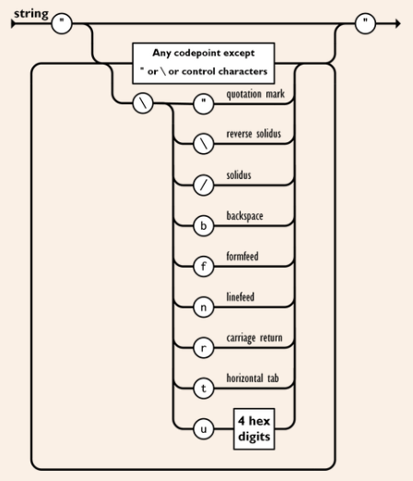
Angka (number) adalah sangat mirip dengan angka di C atau Java, kecuali octal dan heksadesimal tidak digunakan.
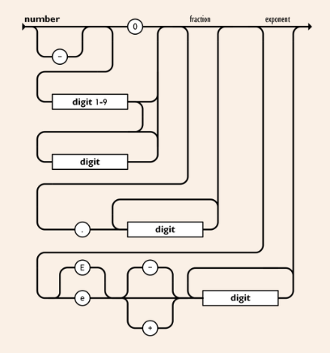
Spasi kosong (whitespace) dapat disisipkan di antara pasangan tanda-tanda tersebut, kecuali beberapa detil encoding yang secara lengkap dipaparkan oleh bahasa pemrograman yang bersangkutan.
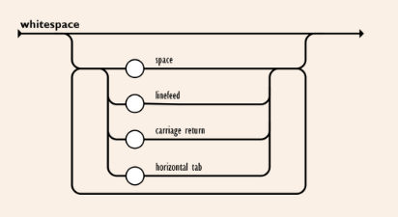

phpjson.php
<?php
$con = new PDO("mysql:dbname=dbweb8;host=localhost", "root", "");
$json = '{"message": {';
$query = $con->query("select * from message");
$json .= '"pesan": [ ';
foreach ($query->fetchAll(PDO::FETCH_ASSOC) as $x) {
$json .= '{';
$json .= '"id": "' . $x['message_id'] . '",
"user": "' . htmlspecialchars($x['username']) . '",
"text": "' . htmlspecialchars($x['message']) . '",
"time": "' . $x['post_time'] . '"
},';
}
// menghilangkan koma di akhir
$json = substr($json, 0, strlen($json) - 1);
// lengkapi penutup format json
$json .= ']';
$json .= '}}';

echo $json;
Fungsi script coding phpjson.php seperti diatas adalah untuk membuat json dengan koneksi yang telah menggunakan PHP Data Object dan membuat output dengan format JSON.
Parsejson.html
<html>
<head>
<script>
function tes() {
json = '{"message": {"pesan": [ {"id": "1", "user": "Nurmi", "text": "Halo apa kabar", "time": "2019-11-13 13:56:05" },{"id": "2", "user": "desrizal", "text": "kabar baik", "time": "2019-11-13 00:00:00" },{"id": "3", "user": "nurmi", "text": "lagi dimana", "time": "2019-11-13 00:00:00" },{"id": "4", "user": "desrizal", "text": "belitung", "time": "2019-11-13 00:00:00" }]}}'
var teks_div = document.getElementById('divteks');
var response = eval("(" +json+")");
for(i =0; i< response.message.pesan.length; i++){
teks_div.innerHTML += '<div class="box"> <span>'+response.message.pesan[i].user+'</span><br> <div class="isi"> <span class="kiri">'+response.message.pesan[i].text+'</span> <span class="kanan">'+response.message.pesan[i].time+'</span> </div> </div>';
}
}
</script>
</head>
<body onload=tes()>
<div id="divteks"></div>
<style>
.box{
background: limegreen;
/* display: inline-block; */
max-width: 250px;
padding: 8px;
border-radius: 20px;
}
.box span{
line-height: 1.8;
font-weight: bold;
}
.box .isi{
display: flow-root;
}
.box .isi span.kiri{
line-height: 1.2;
font-weight: normal;
float: left;
}
.box .isi span.kanan{
line-height: 1.2;
font-weight: normal;
float: right;
padding-top: 5px;
font-size:10;
}
</style>
<br><br>
</body>
</html>
Fungsi script coding parsejson.html seperti diatas adalah menguraikan format JSON dengan menggunakan fungsi eval(“(“ + jsonteks + “)”).

Drzchat.html
<html>
<head>
<title>Chat</title>
<link rel="stylesheet" href="vendor/fontawesome/css/all.min.css">
<link rel="stylesheet" href="vendor/bootstrap/css/bootstrap.min.css">
<script src="vendor/bootstrap/js/bootstrap.min.js"></script>
<script>
var ajaxku = buatAjax();
var tnama = 0;
var pesanakhir = 0;
var timer;
function taruhNama() {
if (tnama == 0) {
var inpNama = document.getElementById("nama");
var divInpNama = document.getElementById("div-input-nama");
var tmbl_login = document.getElementById("tmbl_login");
if(inpNama.value != ""){
tnama = 1;
}else{
alert("isi nama dulu!");
}
} else {
inpNama.disabled = "";
tnama = 0;
}
ambilPesan();
}
function buatAjax() {
if (window.XMLHttpRequest) {
return new XMLHttpRequest();
} else if (window.ActiveXObject) {
return new ActiveXObject("Microsoft.XMLHTTP");
}
}
function ambilPesan() {
namaku = document.getElementById("nama").value
if (ajaxku.readyState == 4 || ajaxku.readyState == 0) {
ajaxku.open("GET", "ambilchat.php?akhir=" + pesanakhir + "&nama=" + namaku + "&sid=" + Math.random(), true);
ajaxku.onreadystatechange = aturAmbilPesan;
ajaxku.send(null);
}
}
function aturAmbilPesan() {
if (ajaxku.readyState == 4) {
var chat_div = document.getElementById("div_chat");
var inpNama = document.getElementById("nama");
var data = eval("(" + ajaxku.responseText + ")");
for (i = 0; i < data.messages.pesan.length; i++) {
if(data.messages.pesan[i].teks == "Selamat datang di chatting room" || data.messages.pesan[i].teks.substr(-20, 20) == "bergabung dalam chat"){
chat_div.innerHTML += '<span style="margin:0px auto 10px auto;display:table;text-align:center;color: #6094EA;">'+data.messages.pesan[i].nama+' '+data.messages.pesan[i].teks+'<span>';
}else{
if(data.messages.pesan[i].nama == inpNama.value){
chat_div.innerHTML += '<div class="box float-right"> <span>'+data.messages.pesan[i].nama+'</span><br> <div class="isi"> <span class="kiri">'+data.messages.pesan[i].teks+'</span> <span class="kanan">&nbsp;&nbsp;'+data.messages.pesan[i].waktu+'&nbsp;&nbsp;</span> </div> </div><br><br><br>';
}else{
chat_div.innerHTML += '<div class="box float-left" style="background:#fff !important;color: #000000 !important;"> <span>'+data.messages.pesan[i].nama+'</span><br> <div class="isi"> <span class="kiri">'+data.messages.pesan[i].teks+'</span> <span class="kanan">&nbsp;&nbsp;'+data.messages.pesan[i].waktu+'&nbsp;&nbsp;</span> </div> </div><br><br><br>';
}
}
chat_div.scrollTop = chat_div.scrollHeight;
pesanakhir = data.messages.pesan[i].id;
}
}
timer = setTimeout("ambilPesan()",1000);
}
function kirimPesan() {
pesannya = document.getElementById('pesan').value;
namaku = document.getElementById('nama').value;
if (pesannya != "" && document.getElementById('nama').value != "") {
ajaxku.open('GET', `ambilchat.php?akhir=${pesanakhir}&nama=${namaku}&pesan=${pesannya}&sid=${Math.random()}`, true);
ajaxku.onreadystatechange = aturAmbilPesan;
console.log(`ambilchat.php?akhir=${pesanakhir}&nama=${namaku}&pesan=${pesannya}&sid=${Math.random()}`);
ajaxku.send(null);
} else {
alert("Nama atau pesan masih kosong");
}
document.getElementById('pesan').value = "";
}
function aturKirimPesan() {
clearInterval(timer);
ambilPesan();
}
function blockSubmit() {
kirimPesan();
return false;
}
</script>
</head>
<body>
<div class="container">
<div class="row">
<div class="col-lg-12">
<div class="box-chat">
<div class="box-chat-header p-3">
<form class="form-inline">
<div class="box-form position-relative m-auto">
<div class="form-group d-inline-block mx-sm-3 mb-2" id="div-input-nama">
<input type="text" class="form-control" name="name" id="nama" placeholder="Nama">
</div>
<input type="button" value="Login" id="tmbl_login" class="tmbl_login btn btn-primary pb-2" onclick="taruhNama()">
</div>
</form>
</div>
<div class="box-chat-body">
<div id="div_chat"></div>
</div>
<div class="box-chat-reply">
<form onSubmit="return blockSubmit();" class="form-inline mt-3">
<div class="box-form position-relative m-auto">
<input type="text" name="pesan" id="pesan" class="form-control" placeholder="Ketik pesan disini" size="35" name="password"
maxlength="48">
<input type="button" value="Kirim" class="tmbl_kirim btn btn-primary pb-2" onclick="kirimPesan()">
</div>
</form>
</div>
</div>
</div>
</div>
</div>
</body>
</html>
Fungsi script coding drzchat.html seperti diatas adalah membuat aplikasi chat ajax yang menggunakan format intput yang diberikan oleh server ke client

Ambilchat.php
<?php
$con = new PDO("mysql:dbname=dbweb8;host=localhost", "root", "");
if (isset($_GET['nama'])) {
@$nama = $_GET['nama'];
}
if (isset($_GET['pesan'])) {
$pesan = $_GET['pesan'];
}
date_default_timezone_set("Asia/Jakarta");
$waktu = date("H:i");
if (isset($_GET['akhir'])) {
@$akhir = $_GET['akhir'];
}

$json = '{"messages": {';
if (@$akhir == 0) {
$nomor = $con->query("select nomor from drzchat order by nomor desc limit 1");
$nomor->execute();
$n = $nomor->fetch(PDO::FETCH_ASSOC);
$no = $n['nomor'] + 1;
$json .= '"pesan":[ {';
$json .= '"id":"' . $no . '",
"nama": "' . @$nama . '",
"teks": "Selamat datang di chatting room",
"waktu": "' . $waktu . '"
}]';
$masuk = $con->query("insert into drzchat values(null, '" . @$nama . "', '" . @$nama . "' bergabung dalam chat', '$waktu')");
} else {
if (isset($pesan)) {
$masuk = $con->query("insert into drzchat values(null, '$nama','$pesan','$waktu')");
}
$query = $con->query("select * from drzchat where nomor > $akhir");
$json .= '"pesan":[ ';
foreach ($query->fetchAll(PDO::FETCH_ASSOC) as $x) {
$json .= '{';
$json .= '"id": "' . $x['nomor'] . '",
"nama": "' . htmlspecialchars($x['nama']) . '",
"teks": "' . htmlspecialchars($x['pesan']) . '",
"waktu": "' . $x['waktu'] . '"
},';
}
$json = substr($json, 0, strlen($json) - 1);
$json .= ']';
}
$json .= '}}';
echo $json;
Fungsi script coding ambilchat.php seperti diatas adalah untuk membuat input data berformat JSON

